ФЕДЕРАЛЬНОЕ ГОСУДАРСТВЕННОЕ АВТОНОМНОЕ

ОБРАЗОВАТЕЛЬНОЕ УЧРЕЖДЕНИЕ ВЫСШЕГО ОБРАЗОВАНИЯ

«САНКТ-ПЕТЕРБУРГСКИЙ ПОЛИТЕХНИЧЕСКИЙ УНИВЕРСИТЕТ ПЕТРА ВЕЛИКОГО»

Институт машиностроения, материалов и транспорта

Высшая школа автоматизации и робототехники

**Курсовой проект по дисциплине**

«Объектно-ориентированное программирование»

«VGA-консоль на основе Arduino»

Пояснительная записка

Выполнили

студенты Соколова С.И.

гр. 3331506/20401 _________________ Леонтьев М. Л.

Работу принял _________________ Ананьевский М.С.

Санкт-Петербург

2025 г.

Оглавление

Техническое задание 3

1. Введение 3

2. Теоретические сведения 3

2.1 Аппаратная часть VGA-консоли 3

2.2 Принципы формирования VGA-сигнала на Arduino 4

3. Подготовительные работы 5

3.1 Разработка схемы и пайка компонентов 5

3.2 Проектирование и 3D-печать корпуса 6

4. Ход работы 10

5. Программный код 10

5.1 Тетрис 10

5.2 Змейка 17

6. Результаты работы программы 24

7. Заключение 25

8. Список литературы 25

# Техническое задание

Разработать простую игровую VGA-консоль на базе микроконтроллера Arduino. Реализовать аппаратную часть, позволяющую выводить изображение на VGA-монитор, управлять играми с помощью кнопок. Написать две игры на языке программирования C — «Тетрис» и «Змейка».

# Введение

Современные микроконтроллеры предоставляют возможности для создания полноценных проектов в области цифровой электроники. Цель данного курсового проекта — собрать игровую VGA-консоль с помощью микроконтроллера Arduino Uno и разработать программное обеспечение для двух классических игр. Такой проект позволяет закрепить знания в области электроники, программирования на языке C и 3D-моделирования.

# Теоретические сведения

## Аппаратная часть VGA-консоли

VGA (Video Graphics Array) — стандарт аналогового видеовыхода, позволяющий выводить изображение на монитор с использованием сигналов синхронизации и аналоговых RGB-сигналов. Несмотря на возраст стандарта, его простота делает его удобным для реализации на микроконтроллерах.

Для формирования сигнала VGA использована плата Arduino Uno. VGA-разъем подключен через резистивный делитель к цифровым пинам Arduino, что позволяет формировать видеосигнал с минимальным количеством компонентов. Управление осуществляется с помощью тактовых кнопок, подключенных к цифровым входам с использованием подтягивающих резисторов. Схема подключения VGA представлена на рисунке 2.1.1.

*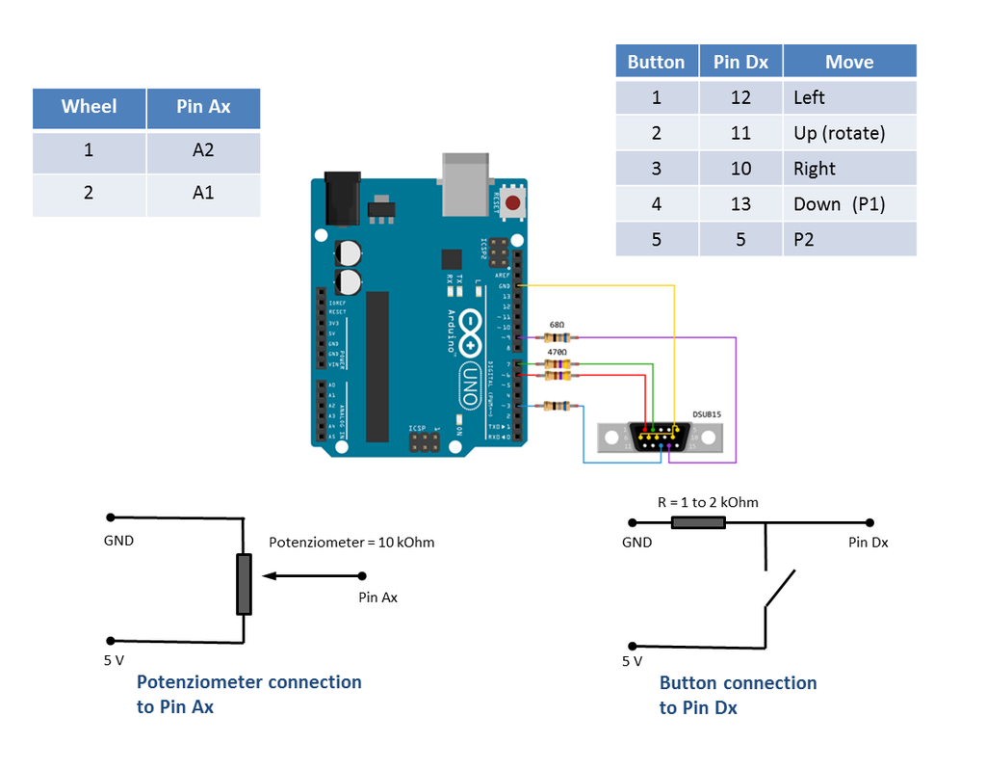Рисунок 2.1.1 – Схема подключения*

## Принципы формирования VGA-сигнала на Arduino

Arduino работает на частоте 16 МГц, что накладывает определённые ограничения на разрешение и частоту обновления изображения. Однако, благодаря использованию низкоуровневого программирования и оптимизации кода, можно сформировать устойчивый VGA-сигнал, достаточный для отображения простой графики и текстов.

В рамках проекта используется специализированная библиотека **VGAX**, предназначенная для вывода изображения через VGA с микроконтроллеров семейства AVR, таких как Arduino Uno. Данная библиотека позволяет использовать **разрешение 120×60 пикселей** и поддерживает **4 фиксированных цвета**:

* чёрный (фон),
* красный,
* зелёный,
* жёлтый (как смесь красного и зелёного).

Такая цветовая схема достигается благодаря формированию сигналов по двум цветовым каналам — **R (красный)** и **G (зелёный)** — без использования синего, что упрощает схему вывода. Каждый пиксель кодируется двумя битами, что позволяет добиться простоты и высокой скорости обработки на Arduino.

Библиотека VGAX работает напрямую с портами микроконтроллера и использует прерывания таймера, чтобы точно соблюдать тайминги VGA-сигнала. Это делает её идеальным выбором для создания простых игр с минимальной графикой.

# 3. Подготовительные работы

## 3.1 Разработка схемы и пайка компонентов

Схема VGA-консоли была разработана вручную на основе базовых принципов формирования VGA-сигнала с использованием микроконтроллера Arduino. Конструкция проектировалась с учётом минимализма, надёжности и компактности — все компоненты были припаяны напрямую к плате Arduino, без использования макетной платы.

Формирование видеосигнала реализовано через два цветовых канала — **красный (R)** и **зелёный (G)** — что позволяет отобразить **четыре фиксированных цвета** (чёрный, красный, зелёный и жёлтый). Сигналы синхронизации (HSync и VSync) формируются программно с использованием встроенных таймеров микроконтроллера.

Вывод изображения осуществляется на стандартный VGA-разъём. Для согласования уровней сигнала используются **резистивные делители напряжения**, собранные из доступных резисторов — конкретные номиналы подбирались из имеющихся в наличии и обеспечивают приемлемое качество сигнала на экране. Использование стандартных значений, таких как 330 Ом, не потребовалось — схема работоспособна и с другими значениями в допустимом диапазоне.

В качестве органов управления используются **четыре тактовые кнопки**, расположенные на корпусе устройства. Кнопки подключены к цифровым пинам Arduino и обеспечивают управление персонажем или курсором в играх. **Потенциометр в схеме не использовался**, так как аналоговый ввод не был необходим — все взаимодействие осуществляется цифровыми средствами.

#### Основные элементы схемы:

* **Arduino Uno,**
* **VGA-разъём,**
* **Резисторы (номиналы подобраны из доступных компонентов),**
* **4 тактовые кнопки,**
* **Монтажные провода,**
* **Ручная пайка без макетной платы,**
* **Корпус, напечатанный на 3D-принтере,** в который элементы были установлены вручную.

Собранная схема была тщательно проверена на работоспособность. Все соединения выполнены аккуратно, видеосигнал стабилен, нажатия кнопок корректно обрабатываются. Компактная конструкция позволила удобно разместить устройство внутри корпуса.

## 3.2 Проектирование и 3D-печать корпуса

Для надёжной фиксации компонентов VGA-консоли и обеспечения удобства пользования был разработан и напечатан на 3D-принтере индивидуальный корпус. Конструкция учитывает размеры платы Arduino, расположение кнопок и разъёмов, а также обеспечивает доступ к элементам управления.

Корпус состоит из двух частей — основания и крышки, которые плотно соединяются между собой. Внутренние элементы корпуса включают:

**Крепёжные направляющие** под плату Arduino — чтобы исключить её смещение;

**Выемки под контакты и кабели** — позволяют легко подключать VGA-разъём и питание;

**Платформу для кнопок** — плоскость с отверстиями, в которые фиксируются 4 тактовые кнопки;

**Пазы для проводов и контактов**, чтобы удобно расположить пайку и исключить повреждение.

На верхней крышке предусмотрены:

**Четыре отверстия под кнопки**, которые аккуратно выходят на поверхность;

**Гладкая поверхность корпуса** без лишних деталей;

**Вентиляционное отверстие / декоративный логотип** (вырез на боковой стенке), что добавляет дизайну индивидуальность.

Все элементы корпуса были смоделированы в CAD-программе с точным учётом размеров компонентов. Расположение кнопок удобно для управления в играх — они организованы в форме креста, имитируя стандартный D-pad.

Печать производилась на 3D-принтере методом FDM с использованием PLA-пластика. После печати детали были обработаны, собраны, и все компоненты аккуратно установлены внутрь. Плата Arduino была припаяна снаружи, затем аккуратно вставлена в корпус, при этом все провода и кнопки были заранее соединены и выведены наружу.

*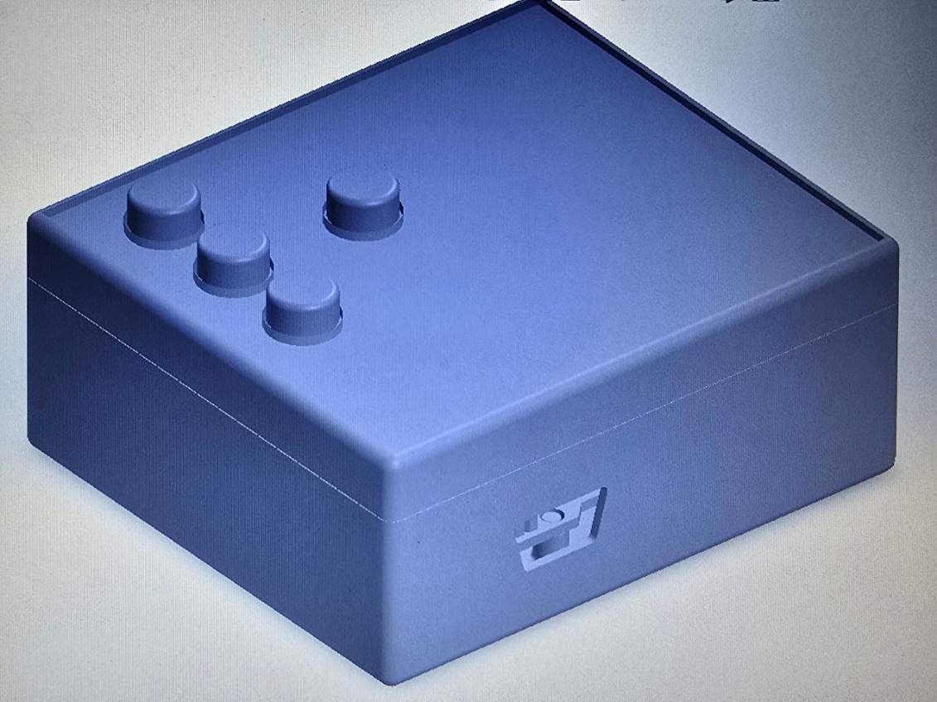***Результат** — компактный, прочный и эстетичный корпус, подходящий для самостоятельной VGA-консоли, легко переносимый и устойчивый в эксплуатации. Корпус устройства представлен на рисунках **3.2.1–3.2.4.**

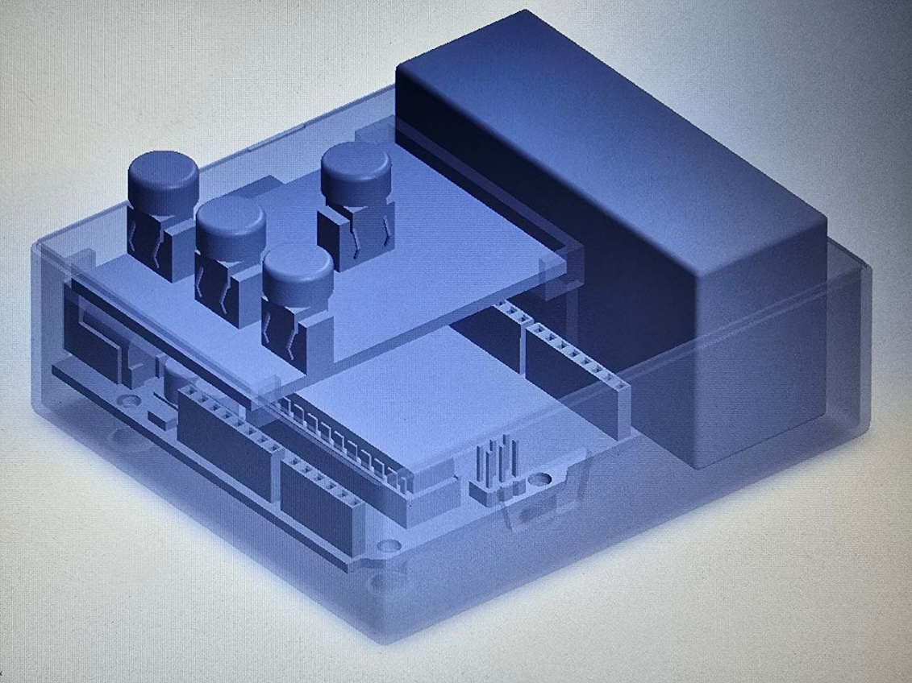*Рисунок 3.2.1 – Корпус разъем под VGA*

*Рисунок 3.2.2 – Нижняя часть корпуса с расположенной электроникой*

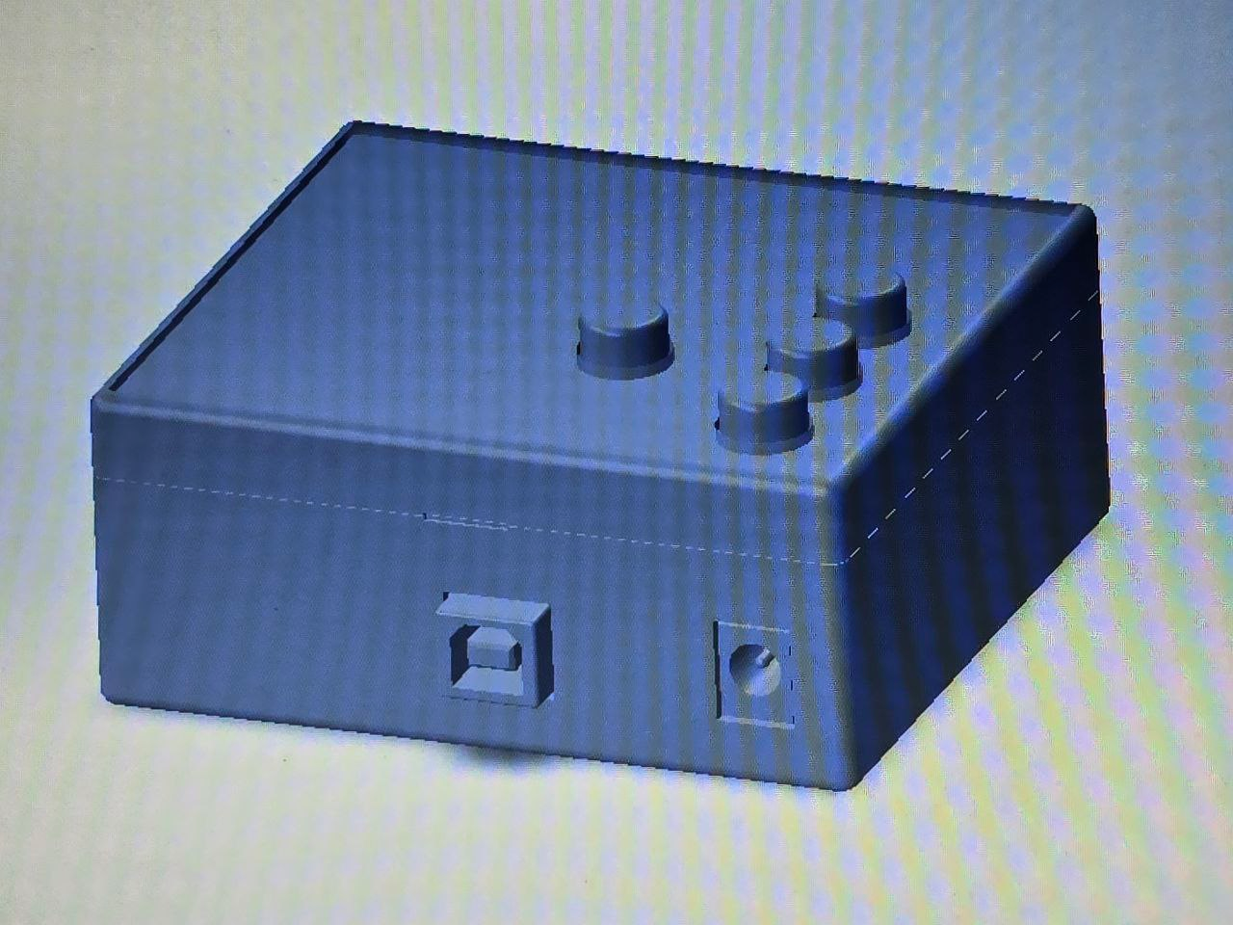*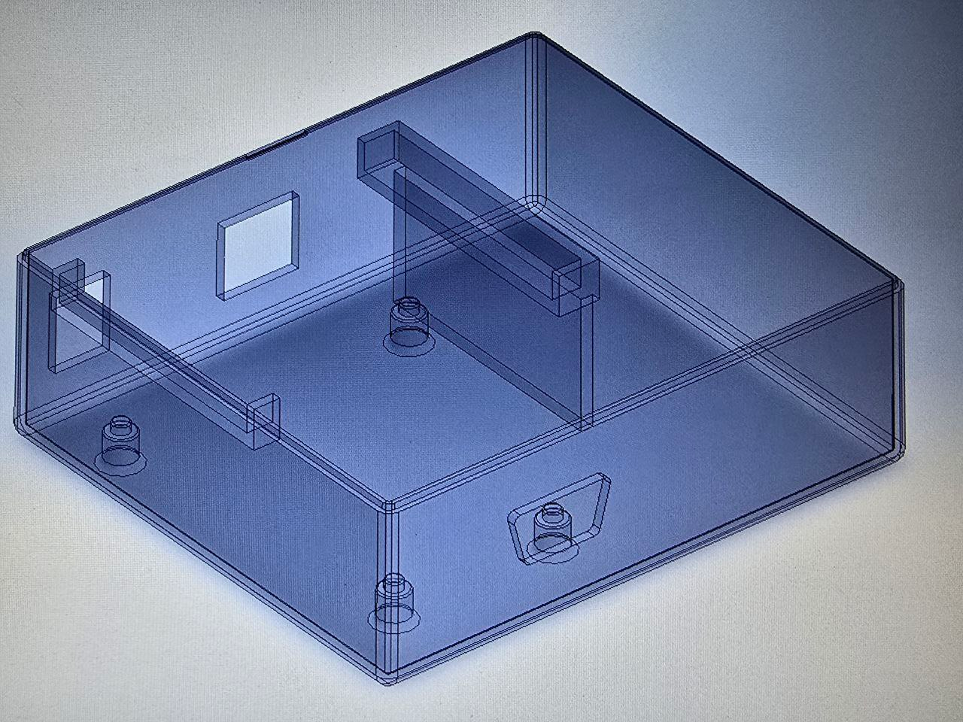Рисунок 3.2.3 – Корпус изнутри*

*Рисунок 3.2.4 – Разъем под USB*

# Ход работы

• Разработана схема консоли.

• Подобраны необходимые компоненты (Arduino, VGA-разъем, резисторы, кнопки, макетная плата).

• Сформирована плата, выполнена пайка.

• Написан тестовый код для проверки VGA-сигнала.

• С использованием VGA-библиотеки реализована базовая графическая оболочка.

• Написаны игры:

**Тетрис** — управление падением фигур, проверка на заполнение строк, увеличение скорости.

**Змейка** — управление направлением, генерация еды, увеличение длины змейки.

• Отладка, устранение багов, тестирование всех режимов.

• Финальная сборка устройства, проверка работоспособности.

# Программный код

## 5.1 Тетрис

Разбор программного кода для игры тетрис.

Данный код реализует классическую игру "Тетрис" для вывода на VGA дисплей с использованием Arduino. В отчете будет представлен подробный разбор структуры кода, основных функций и алгоритмов.

1. Подключение библиотек и определение констант

#include <math.h> // для математических функций

#define FNT_NANOFONT_HEIGHT 6 // Определяются константы для шрифт, Высота символов

#define FNT_NANOFONT_SYMBOLS_COUNT 95 // Количество символов

#include <VGAXUtils.h> // библиотека для работы с VGA выводом

VGAX vga;

VGAXUtils vgaU;

1. Определение шрифта

const unsigned char fnt_nanofont_data[FNT_NANOFONT_SYMBOLS_COUNT][1+FNT_NANOFONT_HEIGHT] PROGMEM={

{ 1, 128, 128, 128, 0, 128, 0, }, //glyph '!' code=0

{ 3, 160, 160, 0, 0, 0, 0, }, //glyph '"' code=1

*// ... другие символы ...*

};

Шрифт определен в виде массива данных, где каждый символ представлен битовой картой. Особенность - символ '#' заменен на полный прямоугольник для тестирования.

1. Текстовые строки

static const char str0[] PROGMEM="0";

static const char str1[] PROGMEM="1";

static const char str2[] PROGMEM="2";

static const char str3[] PROGMEM="3";

static const char str4[] PROGMEM="4";

static const char str5[] PROGMEM="5";

static const char str6[] PROGMEM="6";

static const char str7[] PROGMEM="7";

static const char str8[] PROGMEM="8";

static const char str9[] PROGMEM="9";

static const char str10[] PROGMEM="#";

static const char str11[] PROGMEM="Arduino VGA Tetris";

static const char str13[] PROGMEM="Game";

static const char str14[] PROGMEM="Over!";

Текстовые строки хранятся в памяти программ (PROGMEM) для экономии оперативной памяти. PROGMEM (от Program Memory) — это ключевое слово в Arduino, которое указывает компилятору размещать данные не в оперативной памяти (RAM), а во флеш-памяти (Flash) микроконтроллера.

1. Функция setup()

void setup() {

  vga.begin();

  randomSeed(analogRead(5));

}

Инициализация:

* Запуск VGA
* Инициализация генератора случайных чисел

1. Глобальные переменные

Определены многочисленные переменные для управления игрой:

* Состояния кнопок (button, button_1 и т.д.)
* Массивы для хранения текущего, следующего и временных блоков
* Координаты и параметры игры (x, y, score и т.д.)
* Скорость игры (fast)
* Таймер (time)

1. Основные функции игры
   1. Обработка ввода

void processInputs() {

  if(button_1 == 1) {

     button_2 = digitalRead(11);

     button_3 = digitalRead(12);

     button_4 = digitalRead(13);

     button_1 = 0;

   vga.delay(25);

  }

*// ... аналогично для других кнопок ...*

  button = button_2 || button_4;

}

Эта функция обрабатывает ввод с кнопок, используя механизм антидребезга. Функция использует каскадную проверку условий, чтобы обрабатывать только одну кнопку за вызов:

1. Если button_1 была нажата (значение 1):

* Считываются состояния остальных кнопок (11-13)
* button_1 сбрасывается в 0
* Добавляется задержка 25 мс для антидребезга
* Функция завершает работу (не проверяет другие кнопки)

1. Если button_1 не нажата, проверяется button_2 и так далее по цепочке.

Переменная button примет значение 1 (true), если:

* button_2 нажата (равна 1) **ИЛИ**
* button_4 нажата (равна 1)

Если обе кнопки не нажаты, button получит 0 (false)

6.2. Меню игры

void drawMenu() {

  while (button_1 == 0 && button_2 == 0 && button_3 == 0 && button_4 == 0) {

     processInputs();

     vga.printPROGMEM((byte*)fnt_nanofont_data, FNT_NANOFONT_SYMBOLS_COUNT, FNT_NANOFONT_HEIGHT, 3, 1, str11, 26, 16, (counterMenu%3) + 1);

     vga.delay(1000);

     counterMenu++;

  }

  vga.clear(0);

  drawGameScreen();

  drawScore(score);

}

Отображает анимированное меню с названием игры, пока пользователь не нажмет любую кнопку.

* 1. . Отрисовка игровых элементов

Функции для рисования границ игрового поля и отображения счета.

void drawScore(int idx) {

    if (idx > 39){

       score = 0; // Сброс счёта при превышении 39

       idx = 0;

       fast = fast - 4; // Увеличение скорости игры

       if (fast < 3) {fast = 2;} // Ограничение минимальной скорости

    }

    vgaU.draw_line(20, 10, 20, 50, 3); // Основная линия индикатора

    vgaU.draw_line(20, 50, 20, 50 - idx, 1); // Заливка (текущий уровень)

    vgaU.draw_line(19, 10, 22, 10, 3); // Верхняя отметка

    vgaU.draw_line(19, 50, 22, 50, 3); // Нижняя отметка

}

void drawBorder() { // // Отрисовывает прямоугольную рамку игрового поля для тетриса

   // total screen size = 120/60

   // tetris game board: width = 30; heigh = 60

   vgaU.draw_line(44,0,78,0,3); // *// Верхняя граница (x1=44,y1=0 → x2=78,y2=0, цвет=3)*

   vgaU.draw_line(44,59,78,59,3); *// Нижняя граница (x1=44,y1=59 → x2=78,y2=59, цвет=3)*

   vgaU.draw_line(44,0,44,59,3); *// Левая граница (x1=44,y1=0 → x2=44,y2=59, цвет=3)*

   vgaU.draw_line(78,0,78,60,3); *// Правая граница (x1=78,y1=0 → x2=78,y2=60, цвет=3)*

}

}

* 1. Работа с блоками

Определяет формы фигурок тетриса.

void blockDef(int idx) { // Принимает параметр i (от 1 до 7), который определяет тип фигуры

  if (idx == 1){

  // O

  block[0][0] = 0;

  block[0][1] = 0;

  block[1][0] = 1;

  block[1][1] = 0;

  block[2][0] = 0;

  block[2][1] = 1;

  block[3][0] = 1;

  block[3][1] = 1;

  color = 1;

  }

// ... другие формы ...

}

Каждая фигура состоит из 4 блоков, где:

* block[n][0] — x-координата (относительно центра)
* block[n][1] — y-координата (относительно центра)

 Выполняет масштабирование координат тетромино для корректного отображения на VGA-экране.

void blockExtension() {

   for (int idx = 0; idx < 4; idx++){

      blockExt[idx][0] = block[idx][0] * 3;  // X координата умножается на 3

      blockExt[idx][1] = block[idx][1] * 2;  // Y координата умножается на 2

   }

}

* Преобразует координаты из "логических" (относительных) в "физические" (пиксельные)
* Учитывает **пропорции 4:3** типичного VGA-экрана
  1. Управление блоками

Функции для вращения и перемещения блоков на игровом поле.

void blockRotation(int clock){

// Вращение блока

  for (int idx = 0; idx < 4; idx++){

// Сохранение старой позиции

     blockOld[idx][0] = block[idx][0];

     blockOld[idx][1] = block[idx][1];

  }

// Применение вращения

  for (int n = 0; n < 4; n++){

     block[n][0] = blockOld[n][1] * clock; // Поворот на 90 градусов; 1 по часовой, 0 против часовой

      block[n][1] = -blockOld[n][0] * clock;

  }

}

void blockTranslation(int x, int y) {

// Перемещение блока

   for (int idx = 0; idx < 4; idx++){

      blockTr[idx][0] = blockExt[idx][0] + x;

      blockTr[idx][1] = blockExt[idx][1] + y;

   }

}

* 1. Проверки и логика игры

Функции проверки игровых условий и обработки заполненных линий.

void checkBlock(){

// Проверка возможности размещения блока

  busy = 0;

  for (int idx = 0; idx < 4; idx++){

     busy = busy + vga.getpixel(blockTr[idx][0], blockTr[idx][1]) vga.getpixel(blockTr[idx][0] + 2, blockTr[idx][1]);

}

}

void checkForFullLine() { // Проверка заполненных линий

   for (int idx = 0; idx < 4; idx++){

      for (int jdx = 45; jdx < 76; jdx += 3) {

         if (vga.getpixel(jdx, blockTmp[idx][1]) >0){k++; }

      }

      if (k == 11) {

// Удаление заполненной линии

         vgaU.draw_line(45, blockTmp[idx][1], 78, blockTmp[idx][1], 0);

// ... другие действия ...

      }

      k = 0;

    }

// Обновление счета

   if (yCounter != 0) {score = score + 2*int(pow(2, yCounter));}

}

7. Главный игровой цикл

void loop() {

  processInputs();

// Генерация нового блока

  if (noLoop < 1){ // Сгенерировать новую фигуру

     blockN = blockNext;

     if (noLoop == -1 ) { // Только в начале игры

        drawMenu();

        while (button_1 == 0 && button_2 == 0 && button_3 == 0 && button_4 == 0) {

           blockN = int(random(7)) + 1;

           processInputs();

        }

// Инициализация нового блока

// ... код инициализации ...

     }

// Обработка управления

  if (button_2 == 1){ // Вращение

     if (button_2 == 1){clock = -1;}

     //if (button_5 == 1){clock = 1;}

     delBlock();

     blockRotation(clock);

     checkBlockRotation();

  }

  if (button_1 == 1 || button_3 == 1){ // Перемещение

     if (button_1 == 1){delta = 3;}

     if (button_3 == 1){delta = -3;}

     delBlock();

     checkBlockTranslation();

  }

  time++;

// Падение блока

  if (time % fast > fast - 2 || button_4 == 1){ //

     if (fast < 3) {fast = 2;}

     y = y + 2;

     delBlock();

     replaceBlock();

  }

  vga.delay(10 + 2*fast);

}

Главный цикл игры обрабатывает:

* Ввод пользователя
* Генерацию новых блоков
* Управление блоками (вращение, перемещение)
* Автоматическое падение блоков
* Проверку игровых условий

## 5.2 Змейка

Разбор программного кода для игры "Змейка".

Данный код реализует классическую игру "Змейка" для вывода на VGA дисплей с использованием Arduino. В отчете будет представлен подробный разбор структуры кода, основных функций и алгоритмов.

1. Подключение библиотек, определение глобальных констант и пинов для кнопок управления.

#include <VGAX.h>          // Основная библиотека для работы с VGA

#include <math.h>          // Математические функции

#include <VGAXUtils.h>     // Утилиты для VGA (линии, фигуры)

#define FNT_NANOFONT_HEIGHT 6  // Высота шрифта

#define FNT_NANOFONT_SYMBOLS_COUNT 95  // Количество символов в шрифте

#define BUTTON_1 12  // Цифровой пин для кнопки 1

#define BUTTON_2 11  // Цифровой пин для кнопки 2

#define BUTTON_3 10  // Цифровой пин для кнопки 3

#define BUTTON_4 13  // Цифровой пин для кнопки 4

1. Определим массив символов, отображение которых задается побитово.

const unsigned char fnt_nanofont_data[FNT_NANOFONT_SYMBOLS_COUNT][1+FNT_NANOFONT_HEIGHT] PROGMEM = {

    // Каждый символ задается битовой картой

    { 1, 128, 128, 128, 0, 128, 0, }, // Символ '!'

{ 3, 160, 160, 0, 0, 0, 0, }, // Символ '"'

    // ... остальные символы ...

};

1. Теперь определим текстовые строки.

// Текстовые строки в памяти программ

static const char str0[] PROGMEM="0";

static const char str1[] PROGMEM="1";

static const char str2[] PROGMEM="2";

static const char str3[] PROGMEM="3";

static const char str4[] PROGMEM="4";

static const char str5[] PROGMEM="5";

static const char str6[] PROGMEM="6";

static const char str7[] PROGMEM="7";

static const char str8[] PROGMEM="8";

static const char str9[] PROGMEM="9";

static const char str10[] PROGMEM="#";

static const char str20[] PROGMEM="Arduino VGA Snake";

static const char str22[] PROGMEM="Game Over";

static const char str23[] PROGMEM="Score";

1. Инициализация VGA и генератора случайных чисел.

void setup() {

  vga.begin();  // Инициализация VGA

  randomSeed(analogRead(5)); // Инициализация генератора случайных чисел

}

1. Запишем флаги для состояния кнопок, счетчик и состояние игры. Также определим начальные параметры.

// Состояние кнопок

boolean button1 = 0;

boolean button2 = 0;

boolean button3 = 0;

boolean button4 = 0;

boolean button;

// Счетчики и состояние игры

byte counterMenu = 0;    // Счетчик анимации меню

byte counterMenu2 = 0;   // Второй счетчик меню

byte state = 1;          // Текущее состояние игры (1-меню, 2-ожидание, 3-игра)

byte score = 0;          // Текущий счет

byte scoreMax = 10;      // Максимальный счет до увеличения скорости

// Позиция еды

byte foodX = 60;

byte foodY = 30;

// Данные змейки

byte snakeMaxLength = 55;  // Максимальная длина змейки

byte sx[55];               // Массив X-координат сегментов змейки

byte sy[55];               // Массив Y-координат сегментов змейки

byte slength = 3;          // Начальная длина змейки

byte delta = 5;            // Прирост длины при съедании еды

byte wleft = 36;           // Левая граница игрового поля

// Вспомогательные переменные

int i;                    // Индекс текущего сегмента

byte x, y;                // Текущее направление движения

byte direct = 3;          // Направление (1-вправо, 2-вверх, 3-влево, 4-вниз)

int speedDelay = 100;     // Задержка между движениями (скорость игры)

1. Функция, которая генерирует координаты еды в случайном месте, с учетом положения змейки.

void foodIni() {

  do {

     // Генерация случайных координат в пределах игрового поля

     foodX = random(VGAX_WIDTH - 4 - wleft) + 2 + wleft;

     foodY = random(VGAX_HEIGHT - 4) + 2;

  } while (vga.getpixel(foodX, foodY) > 1); // Проверка, чтобы еда не попала на змейку

}

1. Функция обработки нажатий на кнопки.

void processInputs() {

  button1 = digitalRead(BUTTON_1);

  button2 = digitalRead(BUTTON_2);

  button3 = digitalRead(BUTTON_3);

  button4 = digitalRead(BUTTON_4);

  button = button1 | button2 | button3 | button4; // Любая кнопка нажата

}

1. Функция отрисовки меню.

void drawMenu() {

  counterMenu2++;

  vga.delay(10);

  if (counterMenu2 > 50) {  // Анимация мигания текста

    counterMenu++;

    vgaPrint(str20, 26, 16, (counterMenu%3) + 1); // Текст меняет цвет

    counterMenu2 = 0;

  }

}

1. Функция отрисовки границ игрового поля.

void drawBorder() {

    // Рисуем границы игрового поля разными линиями

    vgaU.draw_line(wleft, 0, VGAX_WIDTH-1, 0, 3);         // Верхняя

    vgaU.draw_line(wleft, VGAX_HEIGHT-1, VGAX_WIDTH-1, VGAX_HEIGHT-1, 3); // Нижняя

    vgaU.draw_line(wleft, 0, wleft, VGAX_HEIGHT-1, 3);    // Левая

    vgaU.draw_line(VGAX_WIDTH-1, 0, VGAX_WIDTH-1, VGAX_HEIGHT, 3); // Правая

}

1. Функция отрисовки счетчика игры.

void drawScore() {

  vgaPrint(str23, 10, 3, 2);  // Надпись "Score"

  vgaPrint(str10, 20, 10, 0); // Очистка места для цифры

  if (score < 10) {

      vgaPrintNumber(score, 20, 10, 2); // Однозначное число

  } else {

      // Для двузначных чисел

      vgaPrint(str10, 15, 10, 0);  // Очистка

      vgaPrintNumber(1, 15, 10, 2); // Первая цифра "1"

      // Вторая цифра

      if (score == 10) vgaPrintNumber(0, 20, 10, 2);

      if (score == 11) vgaPrintNumber(1, 20, 10, 2);

      if (score == 12) vgaPrintNumber(2, 20, 10, 2);

  }

}

1. Инициализация самой игры с отображением на экране положения змейки и еды. Змейка создается длиной в три сегмента, еда появляется по заданным координатам.

void drawSnakeIni() {

   // Инициализация видимой части змейки

   for (byte i = 0; i < slength; i++) {

      sx[i] = 80 + i;  // Горизонтальное расположение

      sy[i] = 30;      // Фиксированная Y-координата

      vga.putpixel(int(sx[i]), int(sy[i]), 2); // Отрисовка сегмента

   }

   // Инициализация неиспользуемых сегментов

   for (byte i = slength; i < snakeMaxLength; i++) {

     sx[i] = 1;

     sy[i] = 1;

   }

   vga.putpixel(foodX, foodY, 1); // Отрисовка еды

}

1. Функция нового раунда, в которой задаются начальные параметры.

void newMatch(){

  score = 0;

  slength = 3;

  i = slength - 1;

  vga.clear(0);

  drawBorder();

  drawScore();

  vga.putpixel(foodX, foodY, 1);

}

1. Основной цикл игры.

void loop() {

  processInputs(); // Считываем состояние кнопок

1. Игра работает в трех режимах: «Меню», «Ожидание старта» и «Игра». Эти режимы определяет состояние *state.* Реализовано это через условия *if,* в каждом из которых написана своя реализация игры.
2. Состояние 1 – Меню. Отображается название игры. Переход в следующий режим осуществляется через нажатие любой кнопки.

  // Состояние 1 - Меню

  if(state == 1) {

     drawMenu(); // Отрисовываем меню

     vga.delay(10);

     processInputs();

     if (button == 1) { // Если нажата любая кнопка

        button = 0;

        vga.clear(0);

        drawStartScreen();

        state = 2; // Переходим в состояние ожидания старта

     }

  }

1. Состояние 2 – Ожидание старта. Задаются начальные параметры игры, счет. Ожидание нажатия кнопки для начала игры.

  // Состояние 2 - Ожидание старта

  if(state == 2) {

     if(score == scoreMax || score == 0) {

        processInputs();

     }

     if (button == 1) { // Старт игры

        score = 0;

        drawScore();

        button = 0;

        // Сброс всех флагов кнопок

        button1 = 0; button2 = 0; button3 = 0; button4 = 0;

        direct = 3; // Начальное направление - влево

        x = -1; y = 0; // Вектор движения

        i = slength - 1;

        state = 3; // Переход в игровое состояние

     }

  }

1. Состояние 3 – Игровой процесс. В зависимости от нажатой кнопки меняется направление движения змейки. В нашем случае змейка может поворачивать только на 90°. С каждым циклом удаляется последний сегмент змейки и добавляется новый в ее начале.

  // Состояние 3 - Игровой процесс

  if(state == 3) {

     processInputs();

     // Обработка управления - изменение направления

     if (direct == 1) { // Движение вправо

        if (button2 == 1) { x = 0; y = -1; direct = 2; button4 = 0; } // Вверх

        if (button4 == 1) { x = 0; y = +1; direct = 4; } // Вниз

     }

     else {

        if (direct == 2){

           if (button1 == 1){ x = +1; y = 0; direct = 1; button3 = 0;}

           if (button3 == 1){ x = -1; y = 0; direct = 3;}

        }

        else {

           if (direct == 3){

              if (button2 == 1){ x = 0; y = -1; direct = 2; button4 = 0;}

              if (button4 == 1){ x = 0; y = +1; direct = 4;}

           }

           else {

              if (direct == 4){

                 if (button1 == 1){ x = +1; y = 0; direct = 1; button3 = 0;}

                 if (button3 == 1){ x = -1; y = 0; direct = 3;}

              }

           }

        }

     }

     // Удаление хвоста

     vga.putpixel(int(sx[i]), int(sy[i]), 0);

     // Добавление новой головы

     if (i == slength - 1) {

        sx[i] = sx[0] + x;

        sy[i] = sy[0] + y;

     } else {

        sx[i] = sx[i + 1] + x;

        sy[i] = sy[i + 1] + y;

     }

1. Проверка на столкновение с едой. После столкновения с едой она появляется в новом месте, а сама змейка увеличивает длину на один сегмент. Счет увеличивается на единицу. Также осуществляется проверка счета: в случае если счет *score* превышает *scoreMsx,* то начинается новый раунд.

     // Проверка столкновения с едой

     if (sx[i] == foodX && sy[i] == foodY) {

        foodIni(); // Новая еда

        drawBorder();

        vga.putpixel(foodX, foodY, 1);

        score++;

        if (score > scoreMax) {

           speedDelay = speedDelay - 20; // Увеличение скорости

           newMatch(); // Новый раунд

        }

        drawScore();

     }

1. Проверка на столкновение с границами игрового поля или со своим телом. После появляется надпись «Game over» и игра начинается с начала.

     // Проверка столкновений

     if (vga.getpixel(int(sx[i]), int(sy[i])) == 0 ||

         vga.getpixel(int(sx[i]), int(sy[i])) == 1) {

        vga.putpixel(int(sx[i]), int(sy[i]), 2); // Нормальное движение

     } else {

        // Обработка Game Over

        vgaPrint(str22, 58, 24, 1); // Надпись "Game Over"

        vga.delay(300);

        button == 0;

        // Ожидание нажатия кнопки

        while(button == 0) { processInputs(); }

        newMatch(); // Новая игра

        drawSnakeIni(); // Отрисовка змейки

     }

     i--; // Переход к следующему сегменту

     if (i < 0) { i = slength - 1; } // Зацикливание индекса

     vga.delay(speedDelay); // Задержка для управления скоростью

  }

}

1. Функция, которая выводит текстовую строку.

// Вывод строки из PROGMEM

void vgaPrint(const char* str, byte x, byte y, byte color) {

   vga.printPROGMEM((byte*)fnt_nanofont_data, FNT_NANOFONT_SYMBOLS_COUNT,

                   FNT_NANOFONT_HEIGHT, 3, 1, str, x, y, color);

}

1. Функция, которая выводит числа.

// Вывод числа

void vgaPrintNumber(byte number, byte x, byte y, byte color) {

   char scoreChar[2];

   sprintf(scoreChar,"%d",number);

   vga.printSRAM((byte*)fnt_nanofont_data, FNT_NANOFONT_SYMBOLS_COUNT,

                FNT_NANOFONT_HEIGHT, 1, 1, scoreChar, x, y, color);

}

# Результаты работы программы

• Устройство корректно выводит VGA-сигнал на монитор.

• Управление осуществляется кнопками.

• В «Тетрисе» реализована смена фигур, подсчет очков.

• В «Змейке» корректно работает увеличение тела, игра завершается при столкновении.

# 7. Заключение

В ходе курсового проекта была собрана и запрограммирована простая игровая консоль на основе Arduino с VGA-выходом. Реализованы две игры, что позволило продемонстрировать возможности микроконтроллера в обработке графики и управления вводом. Проект помог развить навыки работы с аппаратной частью, пайкой, 3D-моделированием и программированием на языке C.

# 8. Список литературы

1. Документация Arduino Uno (официальный сайт)

2. Описание VGA сигнала: <https://tinyvga.com>

3. Библиотека VGAx: <https://github.com/smaffer/vgax>

4. Учебные материалы по программированию на языке C

5. Видеоуроки и статьи по пайке и 3D-моделированию